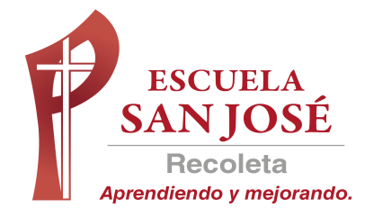
EVALUACION FORMATIVA
INGLES
SEMANA 25 AL 29 de Mayo
SEGUNDO BASICO
RESOLVER LA EVALAUACION Y ENVIAR SOLO LA HOJA DE RESPUESTAS AL CORREO lilian.bahamondez@laprovidenciarecoleta.cl

OBJETIVOS:
Leer y demostrar comprensión de palabras simples
Leer y demostrar comprensión de textos relacionados con temas conocidos o de otras asignaturas

ITEM I LEE, ENCIERRA Y ESCRIBE LA PALABRA CORRECTA (6 PTS.)

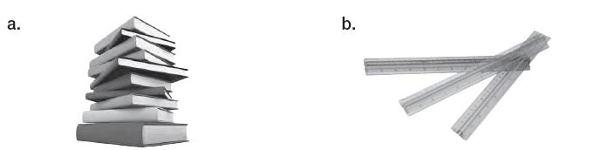
BOOKS / PENS RUBBERS / RULERS

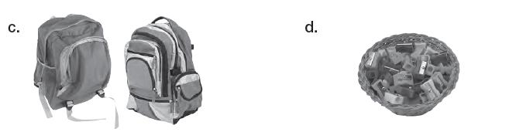
PENCIL CASES / SCHOOL BAGS CRAYONS / SHARPENERS

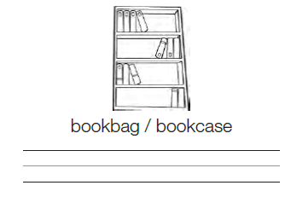
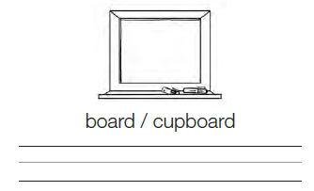
e. f.

ITEM II OBSERVA, LEE Y ENCIERRA (3 P.)
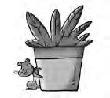

The hamster is IN ON UNDER BEHIND the plant.



The hámster is IN ON UNDER BEHIND the computer.

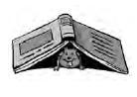

The hámster is IN ON UNDER BEHIND the book.

ITEM III LEE Y UNE (4 PTS.)
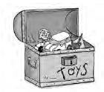
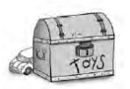
- A. The car is on the toy box. 3.

B. The car is under the toy box

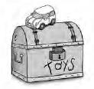
C. The car is behind the toy box.
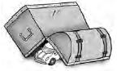
- 4.
D. The car is in the toy box.

HOJA DE RESPUESTA

Nombre:
Curso: | 2° ____ PUNTAJE TOTAL 13 PTS.

ITEM I ESCRIBE LA PALABRA CORRECTA (6 PTS.)

A.
B.
C.
D.
E.
F.

ITEM II ESCRIBE LA PALABRA CORRECTA (3 P.)

1..
2.
3.

ITEM III ESCRIBE LA LETRA CORRECTA (4 PTS.)

1.
2.
3.
4.

